P R E S S E I N F O R M A T I O N
Zehn Jahre Deutsches Zentrum für Diabetesforschung (DZD)
Auf dem Weg zu einer präzisen Therapie und Prävention des Diabetes
Das DZD wurde vor zehn Jahren, am 24. Juni 2009, auf Initiative des Bundesforschungsministeriums gegründet. Mehr als 400 Experten unterschiedlicher Disziplinen wie Grundlagenforschung, Epidemiologie, Versorgungsforschung und Klinik arbeiten gemeinsam daran, Diabetes besser vorbeugen und behandeln zu können sowie Folgeerkrankungen zu vermeiden. Ein Ziel ist es, präzise Präventions- und Therapiemaßnahmen zu entwickeln, d. h. die passende Behandlung für die richtige Patientengruppe zur richtigen Zeit. Hier hat das DZD bereits erste wichtige Meilensteine erreicht.
Die Stoffwechselerkrankung Diabetes hat viele Gesichter. Es gibt nicht nur Typ-1-Diabetes, Typ-2-Diabetes und Schwangerschaftsdiabetes, sondern auch Untergruppen des Typ-2-Diabetes. Mit seinen Arbeiten trägt das Deutsche Zentrum für Diabetesforschung dazu bei, diese Untergruppen zu identifizieren und für den jeweiligen Subtyp zielgerichtete Therapien zu entwickeln.
Neben Lebensstil und Umweltfaktoren sind auch viele verschiedene Gene verantwortlich für die Entstehung von Stoffwechselerkrankungen wie Typ-2-Diabetes und Adipositas. Dem DZD ist es gelungen, mehr als 50 neue Gene zu identifizieren, die mit dem Stoffwechsel assoziiert sind.
Genetischer Risikotest für Typ-1-Diabetes
Auch an der Autoimmunerkrankung Typ-1-Diabetes sind verschiedene Gene beteiligt. Bisher sind etwa 50 krankheitsrelevante Genorte bekannt, die alle einen Einfluss auf die Immunantwort zu haben scheinen. Ein Risiko-Modell mit ausgewählten Genen ermöglicht eine bessere Risikovorhersage für Typ-1-Diabetes. Mittels dieses genetischen Tests können Neugeborene mit einem 25-fach erhöhten Risiko für Typ-1-Diabetes im Vergleich zur Allgemeinbevölkerung erkannt werden. Familien mit einem Baby, bei dem ein hohes Erkrankungsrisiko vorliegt, werden zu einer Präventionsstudie eingeladen, welche die Erkrankung durch die Behandlung mit oralem Insulin verhindern soll.
Epigenetik – Lebensstil ist vererbbar
Nicht nur der genetische Code selbst beeinflusst das Diabetesrisiko. Auch der Lebensstil kann Einfluss darauf nehmen, in welchem Ausmaß bestimmte Gene abgelesen und ihre Informationen umgesetzt werden (Epigenetik) – und das sogar über Generationen hinweg. Das DZD konnte zeigen, dass durch Ernährung verursachte Fettleibigkeit und Diabetes sowohl über Eizellen als auch über Spermien epigenetisch sogar an die Nachkommen vererbt werden. Eine epigenetische Modifikation fördert Adipositas und Fettleber-Erkrankungen, die beide mit Typ-2-Diabetes zusammenhängen.
Verschiedene Cluster bei Typ-2-Diabetes identifiziert
Typ-2-Diabetes ist eine Erkrankung, die sich sehr heterogen manifestiert. Es gibt nicht „den“ Typ-2-Diabetes, sondern unterschiedliche Subtypen. Studien aus Skandinavien zeigen, dass es verschiedene Cluster gibt, die unterschiedlich schwer verlaufen. Drei dieser Subtypen gehen mit einem hohen Risiko von Folgeschäden einher, während die übrigen zwei sich durch weniger schwere Krankheitsverläufe auszeichnen. Das DZD konnte diese Befunde an 1.105 Patienten aus der Deutschen Diabetes Studie bestätigen. In neuen Studien arbeitet das DZD nun mit für die einzelnen Untergruppen abgestimmten Therapien, um Folgeerkrankungen zu verhindern oder zumindest zu verzögern.
Unterschiedliche Arten des Prädiabetes
Auswertungen der DZD-Multicenterstudie „Prädiabetes-Lebensstil-Interventions-Studie“ zeigen, dass es bereits beim Prädiabetes unterschiedliche Subgruppen gibt, die u.a. auch unterschiedlich auf Lebensstilinterventionen reagieren. Nicht jeder Prädiabetiker hat das gleich hohe Risiko, später auch einen Diabetes zu entwickeln. Es gibt vielmehr eine Hochrisikogruppe: Bei Probanden, die an einer Fettleber mit Insulinresistenz oder einer Insulin-Sekretionsstörung leiden, kommt es mit einer sehr hohen Wahrscheinlichkeit zu einer manifesten Diabeteserkrankung. Zudem ist das Risiko erhöht, später auch Folgeerkrankungen auszubilden. Untersuchungen deuten darauf hin, dass eine intensive Lebensstilintervention mit viel Bewegung und einer nachhaltig begleitenden Beratung hier helfen kann, den Ausbruch der Stoffwechselerkrankung hinauszuzögern oder gar zu vermeiden.
Poly-Agonisten – ein neuer Therapieansatz
DZD-Forschende arbeiten auch an neuen Therapien zur Behandlung des Diabetes. Sie haben u.a. neue Wirkstoff-Kandidaten - Poly-Agonisten - zur Behandlung von Typ-2-Diabetes und Adipositas entwickelt. Diese Poly-Agonisten imitieren die Wirkung mehrerer Hormone. In klinischen Studien haben sich diese Wirkstoff-Kandidaten als äußerst vielversprechend zur verbesserten Behandlung von Adipositas und Typ-2-Diabetes erwiesen und befinden sich jetzt bereits in klinischen Phase 2- und 3-Studien.
„Künstliche“ Bauchspeicheldrüse
Beim Typ-1-Diabetes sowie im fortgeschrittenen Stadium des Typ-2-Diabetes gehen die Insulin-produzierenden Betazellen in der Bauchspeicheldrüse zugrunde. Das DZD arbeitet an einer künstlichen Bauchspeicheldrüse, bei der die Betazellen mit einer speziellen Teflonmembran umgeben sind, die Hormone und Nährstoffe ungehindert passieren lässt, jedoch den Kontakt zu den körpereigenen Immunzellen unterbindet. Der große Vorteil des Systems: Auf Medikamente zur Unterdrückung des Immunsystems kann verzichtet werden.
Diese Beispiele zeigen die erfolgreiche translationale Diabetesforschung des DZD der vergangenen Jahre. Nun arbeitet das DZD u.a. gemeinsam mit internationalen Wissenschaftlern daran, für diese unterschiedlichen Typen des Diabetes sowie für die verschiedenen Cluster des Typ-2-Diabetes und des Prädiabetes spezifische Therapien und Prävention zu entwickeln. Darüber hinaus sollen durch den Einsatz von innovativen IT-Technologien wie zum Beispiel künstlicher Intelligenz noch weitere Untergruppen des Diabetes identifiziert werden, um die Betroffenen künftig noch gezielter behandeln zu können.

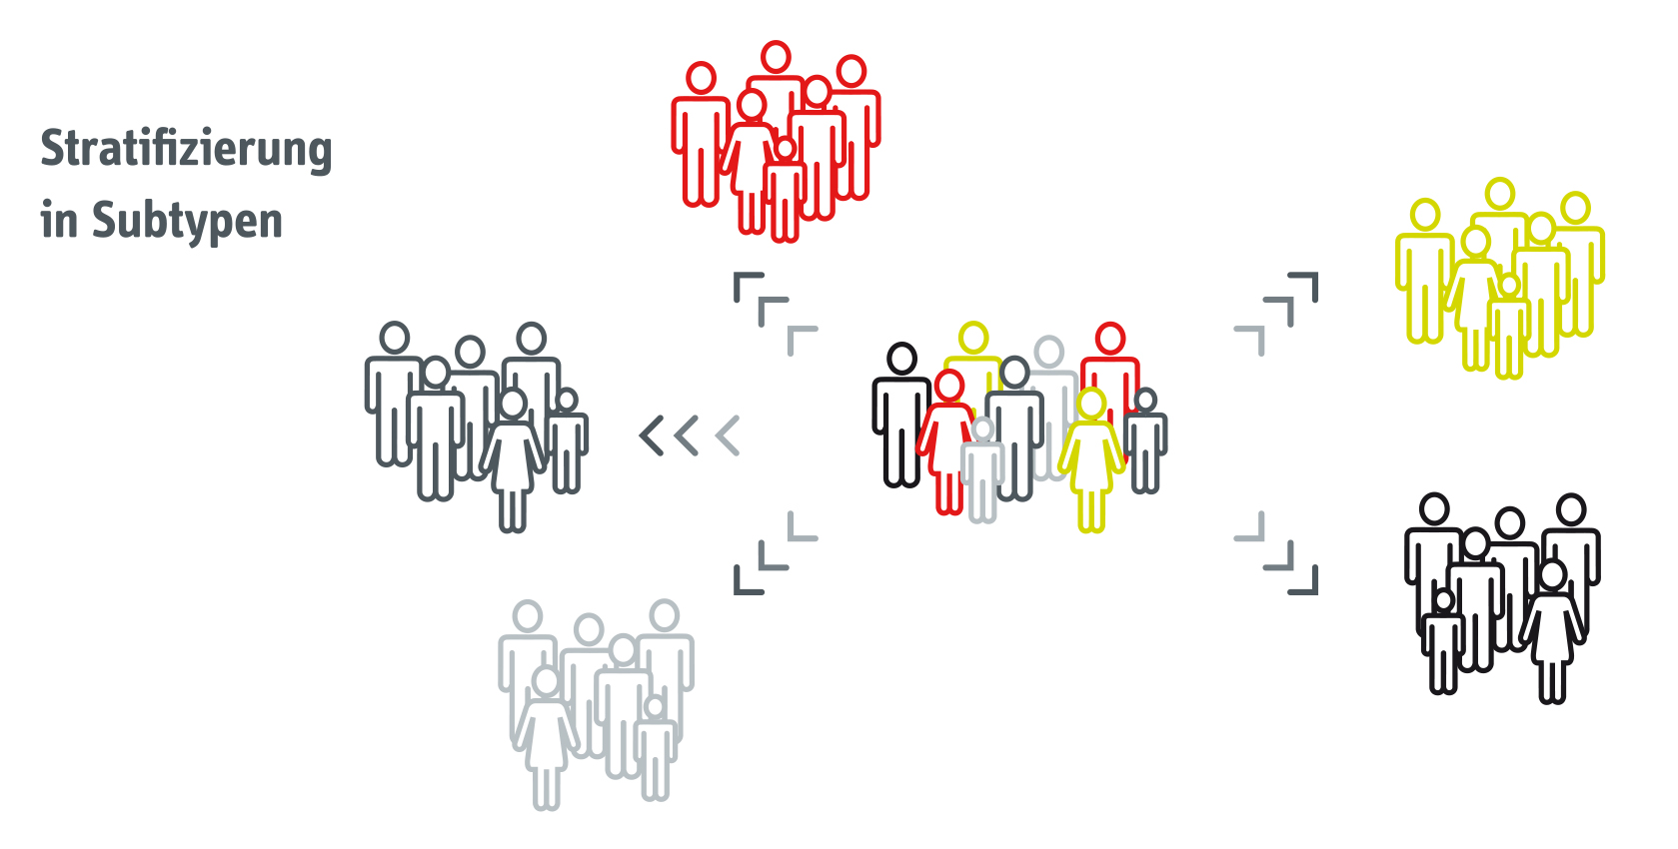
Untersuchungen zeigen, dass es verschiedene Cluster des Typ-2-Diabetes und des Prädiabetes gibt. Experten des DZD arbeiten an der Stratifizierung in Subtypen und der Entwicklung von präzisen Präventions- und Therapiemaßnahmen. Quelle: DZD

Ansprechpartnerin für die Presse:
Birgit Niesing
Deutsches Zentrum für Diabetesforschung e.V.
Ingolstädter Landstraße 1
85764 Neuherberg
Telefon: 089-3187-3971
E-Mail: niesing@dzd-ev.de

